VEZIA

5 ½-Zi.-Haus mit 3 Zimmereinliegerwhg.

mit Terrassen, Garten und schönem Ausblick

…………………………..……………………..…………………………..…………………….…………………………………….

villetta di 5 ½ locali con app. di 3 camere

con terrazze, giardino e bellissima vista

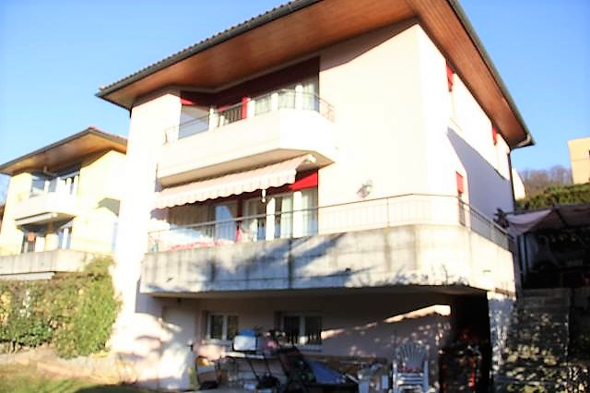

4180/3164

Fr. 1‘420‘000.--

Standort | Umgebung

Eckdaten | Ausstattung

Wohnflächen: ca. 240m2
Grundstückfläche: ca. 650 m2
Etagen: 3
Baujahr: 2004
Zustand: gut
Heizung: Gas
Terrassen: 2 und Sitzplatz
Parkplätze: 4 Aussenparkplatz

6943 Vezia, Via ai Lotti 4b

Region: Luganese
Lage: sehr sonnig und zentral
Aussicht: schöne Aussicht ins Malcantone
Schulen: ja
Einkauf: 300m
öffentlicher Verkehr: 300m
Distanz Autobahn: 1km
Distanz zur Stadt: 2km

Beschreibung

Diese 5 ½-Zimmer-Villetta mit drei Zimmern im Erdgeschoss liegt an sonniger Aussichtslage oberhalb von Lugano in Vezia an der Via ai Lotti 4b.

Das 2004 erbaute Haus befindet sich in einem guten Zustand. Es ist komfortabel ausgebaut und verfügt über einen grossflächigen, praktischen Grundriss. Das Haus bietet ein hohes Wohnambiente.

Im Erdgeschoss sind drei Zimmer, eine Dusche/WC, die Heizung mit Waschküche und ein gedeckter Sitzplatz vorhanden. Im Eingangsgeschoss befinden sich das Atrio, der Wohnraum mit Terrasse, das Esszimmer, die Küche, ein Zimmer und ein WC. Im Dachgeschoss gibt es drei Zimmer, das Bad/Dusche/WC und ein Balkon.

Die Umgebung besteht aus einem Garten, einem grossen Sitzplatz mit Aussenkamin neben dem Wohngeschoss und einem Sitzplatz vor dem Erdgeschoss. Von überall geniesst man einen schönen Ausblick auf die Hügelzüge des Malcantone.

Die Liegenschaft ist mit dem Auto gut erreichbar. Es stehen vier Aussenparkplätze zur Verfügung. Die Haltestelle des Stadtbusses ist nur 300 m entfernt. Die Autobahn A2 in Lugano-Nord ist nur 1 km entfernt. Im nahen Umkreis befinden sich viele Einkaufsmöglichkeiten, die Schulen und das Gymnasium.

Highlights

- sehr sonnige, zentrale Lage mit schöner Aussicht
- komfortabler Ausbau mit hohem Wohnambiente
- grossflächiger Grundriss
- Nähe zu Einkaufsmöglichkeiten und Schulen
- nächste Nähe zur Autobahn A2 und zum Stadtbus
- nur 2 km ins Stadtzentrum von Lugano

Ubiciazione

Regione: Luganese
Paese: 6943 Vezia, Via ai Lotti 4b
Oggetto: villetta di 5 ½ locali con appartamento di 3 locali, terrazze e giardino
Superficie terreno: ca. 650 m2
Superficie abitabile: ca. 240m2:
Anno di costruzione: 2004
Posizione : molto soleggiata con bella vista
Camere: 5
Terrazze: 2
Riscaldamento: gas
Posteggi: 4
Negozzi: 300 m
Mezzi pubblici: 300 m
Scuole : 500 m
Distanza citté: 2 km
Distanza autostrada: 1km

Descrizione

Questa villetta di 5 ½ locali con tre camere nel piano terra è situata alla Via ai lotti 4b, a Vezia.

L‘edificio è del 2004 e si trova in buono stato. La casa è spaziosa con un ambiente alto. Nel piano terra sono due camere con portico, una doccia/WC, un locale riscaldemtento con lavanderia e il portico inferiore.

Nel primo piano sono l’atrio, il soggiorno con terrazza, il pranzo, la cucina, una camera e un WC. Nel secondo piano sono tre camere, un balcone e il bagno/doccia/WC. L’esterno comprende un bel giardino, un corte sul piano dell’abitazione con camino e una terrazza davanti al piano terra. Una bella vista estende sulle colline del Malcantone.

La villetta è raggiungibile con la macchina. Ci sono 4 posteggi esterni a disposizione. Vicino si trova la fermata del bus. L’autostrada A2 a Lugano-Nord è a un km. Nel centro di Vezia ci sono negozi e le scuole. Il liceo si trova a 500 m.

Highlights

- molto soleggiato con bella vista
- villetta in buono stato con superficie spaziosi
- vicino la città di Lugano
- mezzi pubblici e l’autostrada molto vicino

Wohn-/Essbereich mit Küche soggiorno, pranzo e cucina

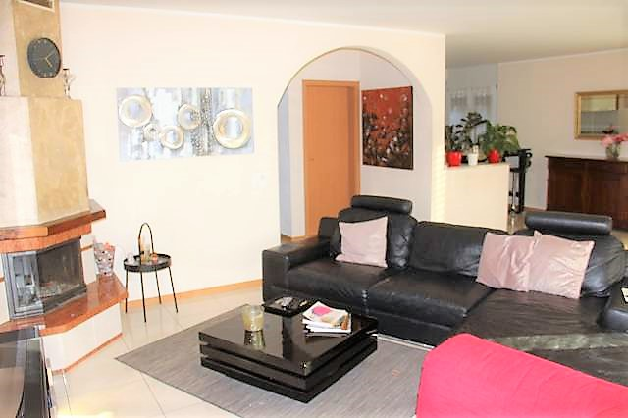
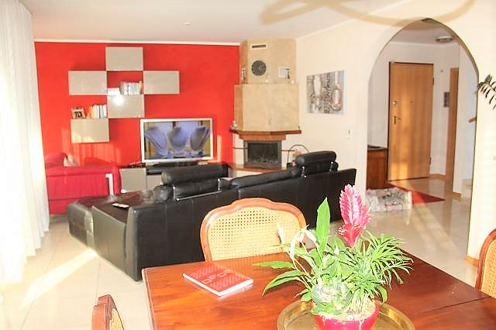

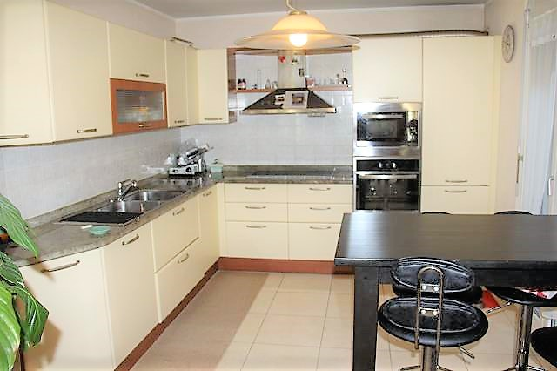
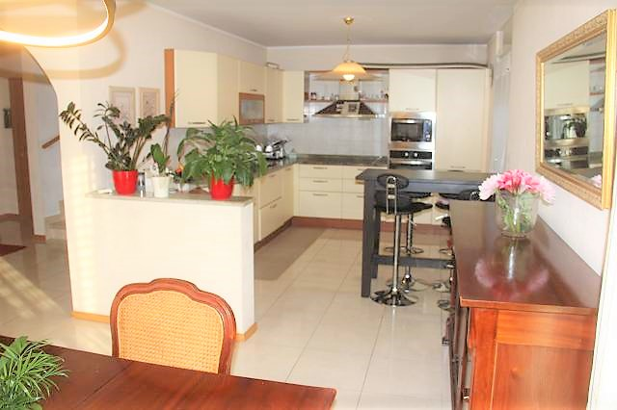

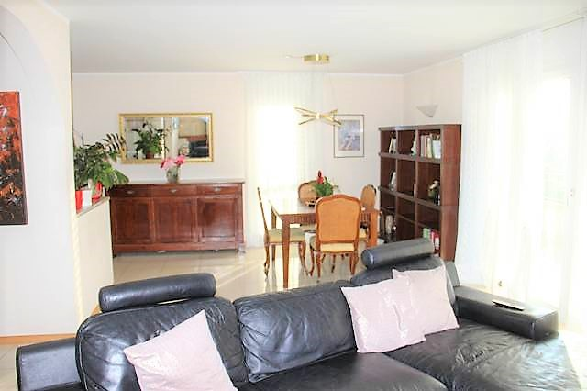
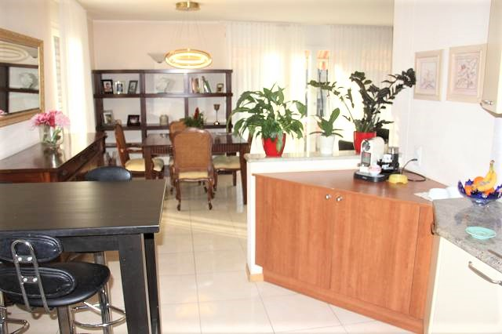

OG: Dusche/WC, 3 Zimmer und Balkon 1°p: doccia/WC, 3 camere e balcone

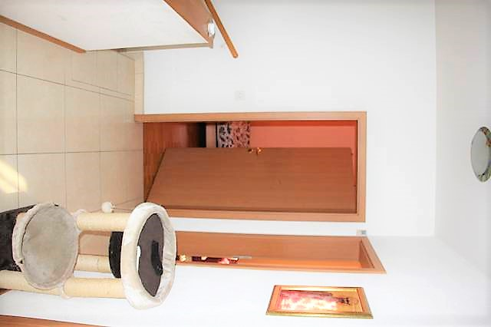

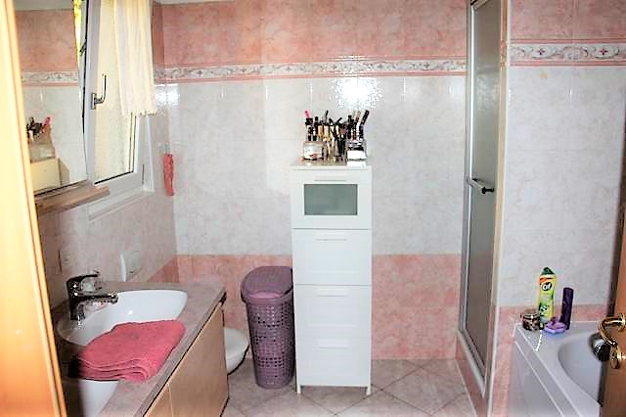

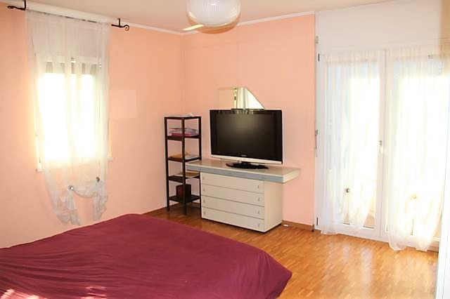
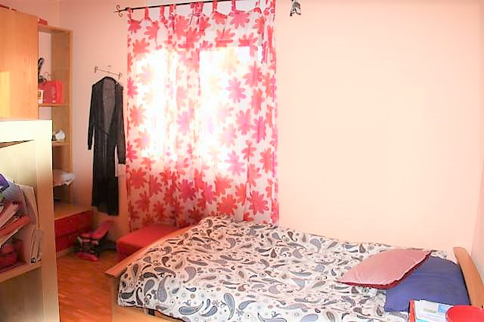

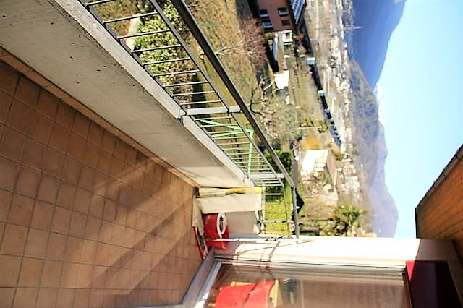
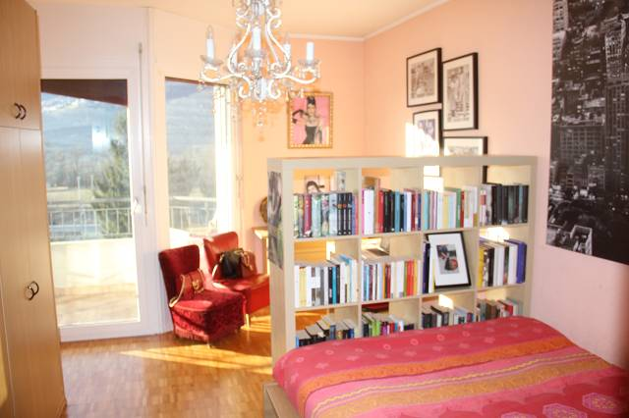

Kellergeschoss, Wachküche piano cantina, lavanderia

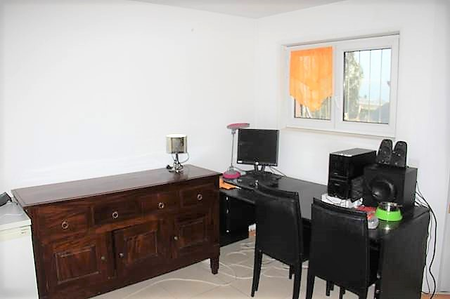
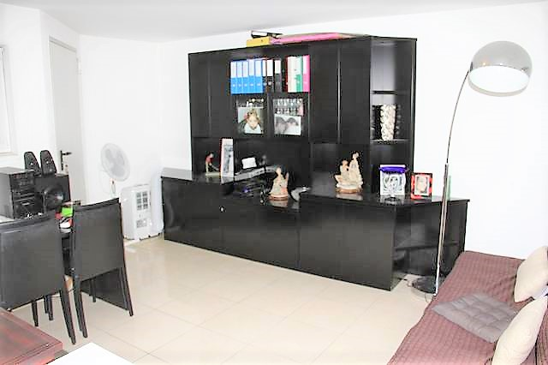

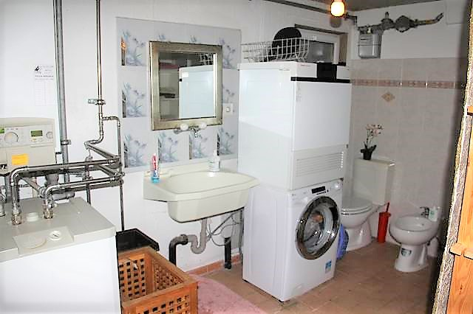
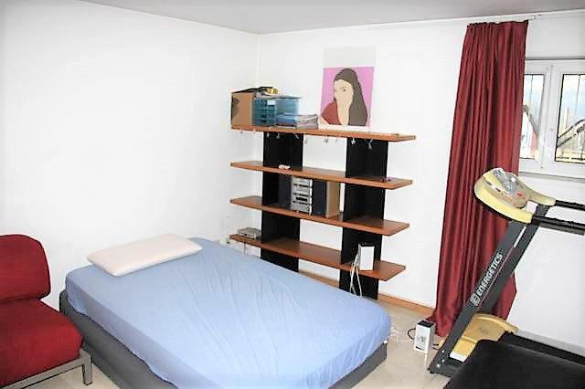

Terrasse, Sitzplatz, Garten und Aussicht terrazza, cortile, giardino e bella vista

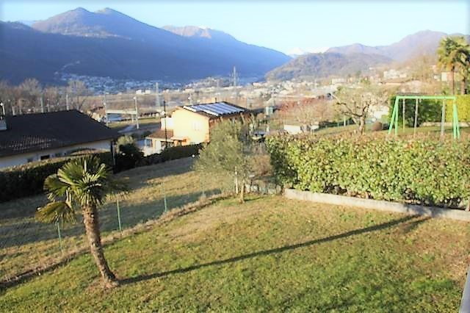
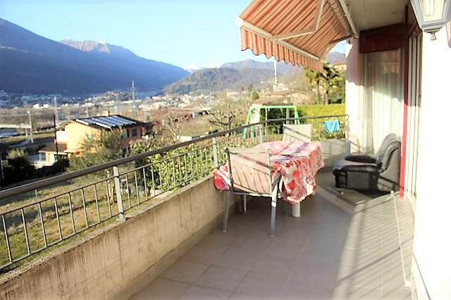

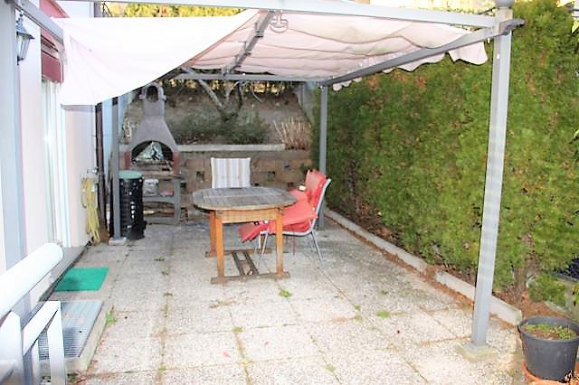
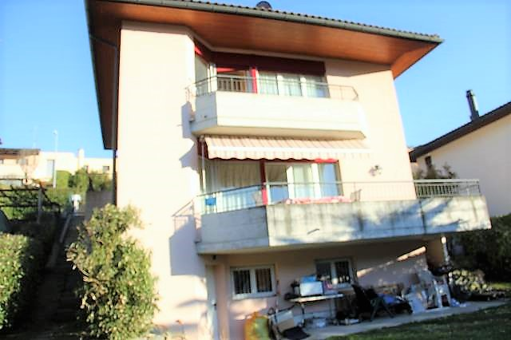

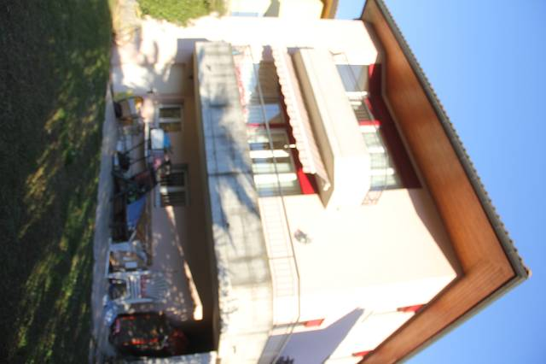
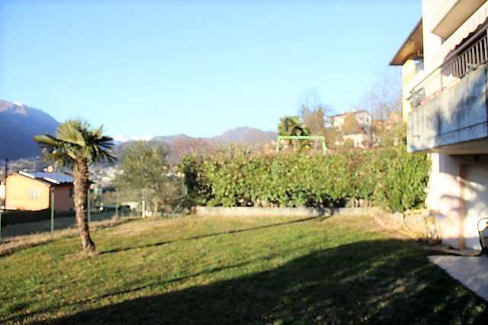

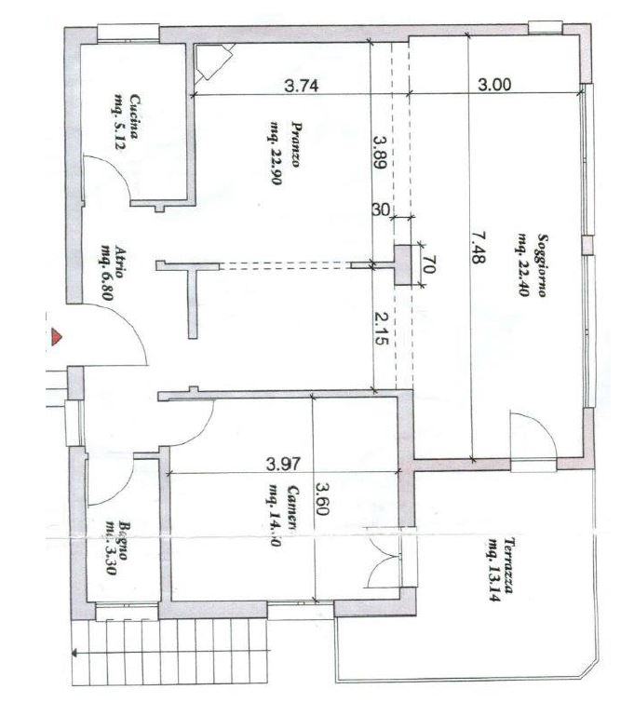

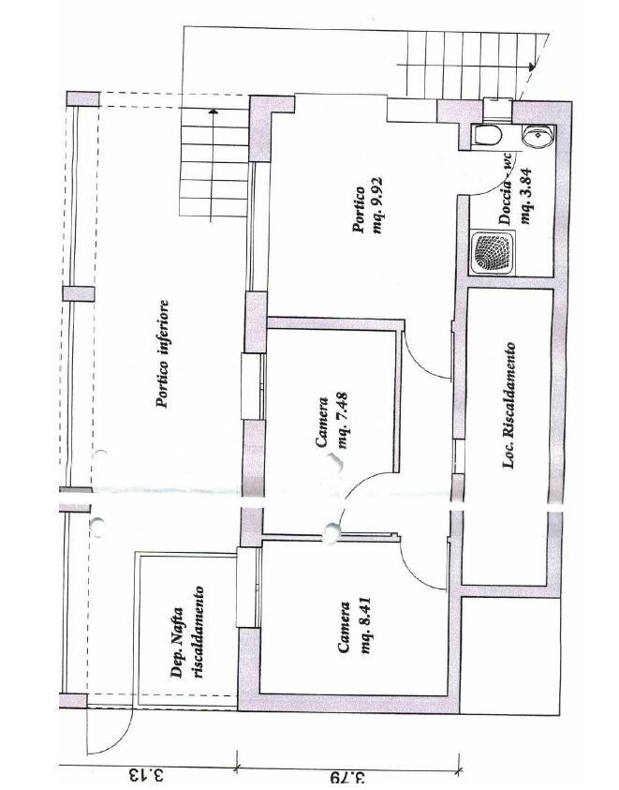

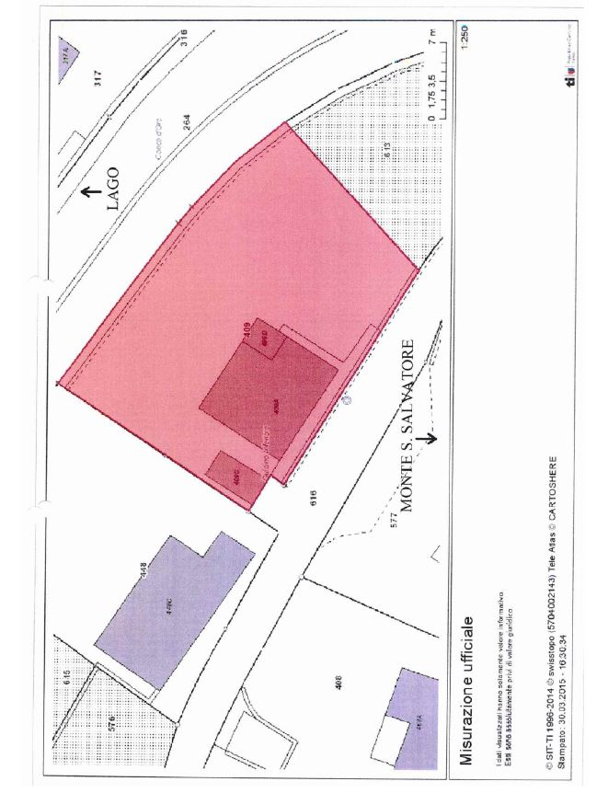

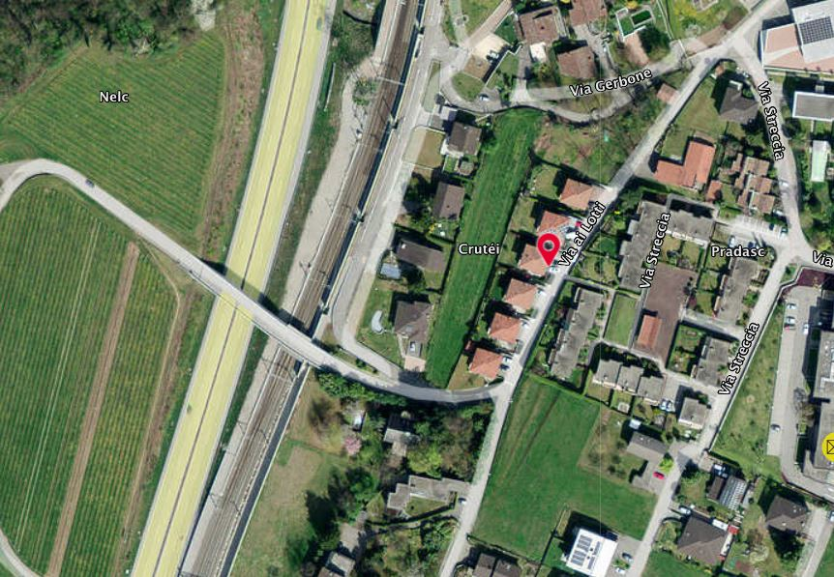

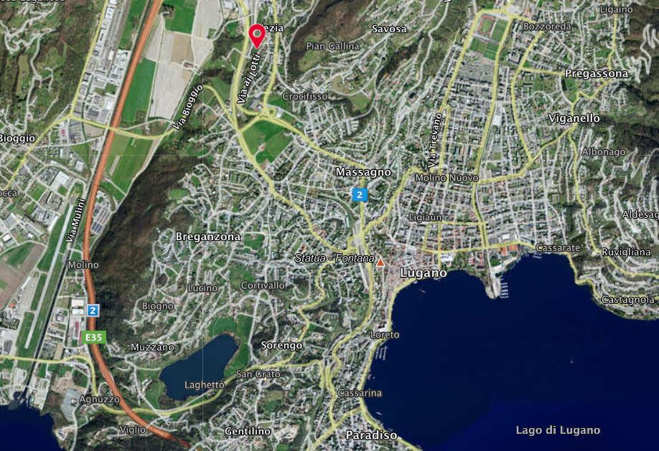

TICINO | Ascona

TICINO | Vezia

